中国电子电路行业协会

第81期
信息部 2024年12月

每周资讯|美国发布新一轮AI芯片管制新规；2024年新能源汽车销量同比增35.5%；一博科技拟收购珠海邑升顺..

行业
商务部等4部门办公厅关于做好2025年家电以旧换新工作的通知
1月15日，商务部等部门发布两份文件，部署实施数码产品购新补贴，以及做好2025年家电以旧换新工作，明确具体补贴品类和标准。其中，购买手机、平板、智能手表（手环）产品每件最高补500元，购买冰箱、洗衣机、电视、空调等12类家电产品每件最高补2000元。(证券时报)

美国拜登政府发布新一轮AI芯片管制新规
1月13日，美国拜登政府发布新一轮AI芯片管制新规，对全球百余个国家和地区施加AI芯片出口配额和限制。商务部新闻发言人表示，中方对此坚决反对，将采取必要措施，坚决维护自身正当权益。英伟达发布声明表示，拜登政府试图通过一份混乱的监管文件来削弱美国的领导地位，该文件是秘密起草的，且未经适当的立法审查。甲骨文表示，这项新规可能成为美国科技行业历史上最具破坏性的政策之一，“直接将美国公司的全球芯片市场缩小80%”。（财联社）

2024年我国货物贸易进出口总值43.85万亿元，同比增长5%
1月13日上午，国务院新闻办召开新闻发布会。海关总署相关负责人介绍，2024年我国货物贸易进出口总值43.85万亿元，规模创历史新高，我国外贸总量、增量、质量均实现增长。据海关统计，2024年，我国货物贸易进出口总值43.85万亿元，同比增长5%。去年9月26日中央政治局会议果断部署一揽子增量政策，新一轮促进外贸稳定增长的若干举措迅速出台，有力推动四季度外贸实现11.51万亿元的季度历史新高，增速较三季度提升0.4个百分点。尤其是12月，进出口规模首次突破4万亿元，增速提升至6.8%，全年外贸圆满收官。（央视新闻）

四部门发布《关于促进数据标注产业高质量发展的实施意见》
1月13日，国家发展改革委、国家数据局、财政部、人力资源和社会保障部对外发布的《关于促进数据标注产业高质量发展的实施意见》（以下简称《实施意见》）提出，到2027年，数据标注产业专业化、智能化及科技创新能力显著提升，产业规模大幅跃升，年均复合增长率超过20%。数据标注产业是对数据进行筛选、清洗、分类、注释、标记和质量检验等加工处理的新兴产业。培育壮大数据标注产业对于提升数据供给质量、推动人工智能创新发展具有重要支撑作用。（央广网）

加大力度推动扩消费工作
1月10日电，扩消费工作推进会在京召开，中共中央政治局委员、国务院副总理何立峰出席会议并讲话。他强调，要深入贯彻落实中央经济工作会议精神和国务院工作部署，深刻认识做好扩消费工作的重要意义，进一步增强紧迫感和责任感，坚持目标导向、问题导向，加大力度推动扩消费工作，着力扩大国内需求。何立峰指出，要加力扩围实施消费品以旧换新，加强政策宣传解读，不断提升便民服务水平。要加快推进内外贸一体化发展，对重点企业要加大帮扶力度，研究制定更有针对性举措。（新华社）

市场
中汽协：2024年新能源汽车产销分别完成1288.8万辆和1286.6万辆，同比分别增长34.4%和35.5%
1月13日，据中汽协数据，2024年，新能源汽车产销分别完成1288.8万辆和1286.6万辆，同比分别增长34.4%和35.5%，新能源汽车新车销量达到汽车新车总销量的40.9%，较2023年提高9.3个百分点。其中，纯电动汽车销量占新能源汽车比例为60%，较去年下降10.4个百分点；插混汽车销量占新能源汽车比例为40%，较去年提高10.4个百分点。插混汽车的增长迅速，成为带动新能源汽车增长的新动能。(证券时报)

IDC：苹果iPhone2024年市占率下滑但仍居榜首
1月14日，据国际数据公司（IDC）发布的初步数据显示，苹果和三星第四季全球智能手机出货量下降。IDC报告称，由于来自小米、Oppo和荣耀等企业的竞争加剧，苹果第四季全球出货量下降4.1%至7690万部，三星的出货量下降2.7%至5,170万部。2024年，苹果以18.7%的市场份额占据全球智能手机市场榜首，三星以18%紧随其后，然后是小米占13.6%。但是，在去年排名前五的智能手机品牌中，苹果的出货量下降了0.9%，三星的出货量下降了1.4%，而小米的出货量增长最快，猛增15.4%。第四季中国手机制造商的智能手机出货量占全球的56%，创单季总出货量最高纪录。(金融界)

企业

Arm计划涨价高达300%，并考虑自行研发芯片
1月14日电，芯片技术供应商Arm Holdings（ARM）正在制定一项长期战略，计划将其芯片设计授权费用提高高达300%，并考虑自主研发芯片，以与其最大的客户展开竞争。这一消息源于上个月Arm与高通的一场诉讼中披露的内部文件和高管证词。尽管Arm试图通过诉讼向高通争取更高的授权费率，但最终未能成功。（财联社）

台积电亚利桑那州工厂开始生产4纳米芯片
1月11日，据新加坡《联合早报》网站报道，台积电已开始在美国亚利桑那州的工厂生产先进的4纳米芯片。为了重振美国半导体产业，美国总统拜登2022年通过一项总值527亿美元的半导体制造和研究补贴计划，并说服包括台积电在内的领先半导体公司在美国设立晶圆厂。台积电目前在亚利桑那州有两座晶圆厂，2024年4月同意将投资额增加250亿美元至650亿美元，并计划于2030年在该州建立第三座晶圆厂。（联合早报）

SK海力士据悉今年上半年削减10%的NAND产量
1月15日，由于供过于求，NAND 价格已连续四个月下跌，韩媒 TheElec 报道称，SK 海力士计划今年上半年将 NAND 产能降低 10% 。目前三星NAND总产能为每月30万片。存储器市场近期因需求疲软，价格持续走跌，美光去年12月已宣布NAND晶圆将减产10%，以调控供给量，期望能藉此提振市场需求。此外，在NAND设备上的支出已比原先计划减少，并放慢制程迁移的速度。（界面新闻）

深南电路：2024年四季度综合产能利用率环比保持平稳
1月16日，证券时报e公司讯，深南电路(002916)在机构调研时表示，公司2024年第四季度综合产能利用率环比上季度保持平稳。公司FC-BGA封装基板已具备16层及以下产品批量生产能力，16层以上产品具备样品制造能力，其中20层产品送样认证工作亦有序推进中。公司已成为内资最大的封装基板供应商。（证券时报）

一博科技：人工智能类客户订单显著增长
1月15日，在投资者互动平台回答称，从2023年报数据来看，人工智能类客户订单同比往年显著增长，且从目前来看，2024年的增长趋势明显。公司跟人工智能相关的头部企业多有合作,主要提供PCB设计、SI/PI仿真及后端的PCBA研发打样和中小批量制造服务，此类客户的业务范围主要包括语音识别、图片识别、机器人、机械臂、手术臂、智能制造等。未来，公司将继续深耕PCB这一电子产品基础领域，始终坚守为客户硬件研发赋能的初心，持续以PCB领域“技术专家”向客户及行业输出前沿的技术能力和丰富的实践经验，在引领硬件创新变革的浪潮中贡献力量。（WIND）

崇达技术：珠海二厂新增高多层PCB板产能6万平米/月
1月13日，崇达技术在投资者互动平台回答称，珠海崇达二期项目中的珠海二厂已于2024年6月试产，新增高多层PCB板产能6万平米/月，主要应用于服务器等领域、目前处于产能爬坡阶段。公司目前整体产能利用率87%左右，珠海一厂产能稼动率处于良好水平。三德冠生产的FPC有应用在可穿戴设备上，如：手表、运动手环等。公司生产的工控领域HDI产品30%以上都有盲埋孔。（WIND）

一博科技拟7439.8万元收购珠海邑升顺32.2348%股权
1月13日晚间，一博科技披露公告称，公司拟以自有资金或自筹资金7439.8万元收购控股子公司珠海市邑升顺电子有限公司（以下简称“珠海邑升顺”）少数股东32.2348%的股权。收购完成后，公司将持有珠海邑升顺100%股权。一博科技表示，本次收购事项是为了更好地实现公司战略发展目标，进一步整合财务、技术、市场、生产等方面的资源优势，提高公司对子公司的决策效率，降低管理成本与控制风险。收购完成后，珠海邑升顺将成为公司全资子公司。（北京商报）

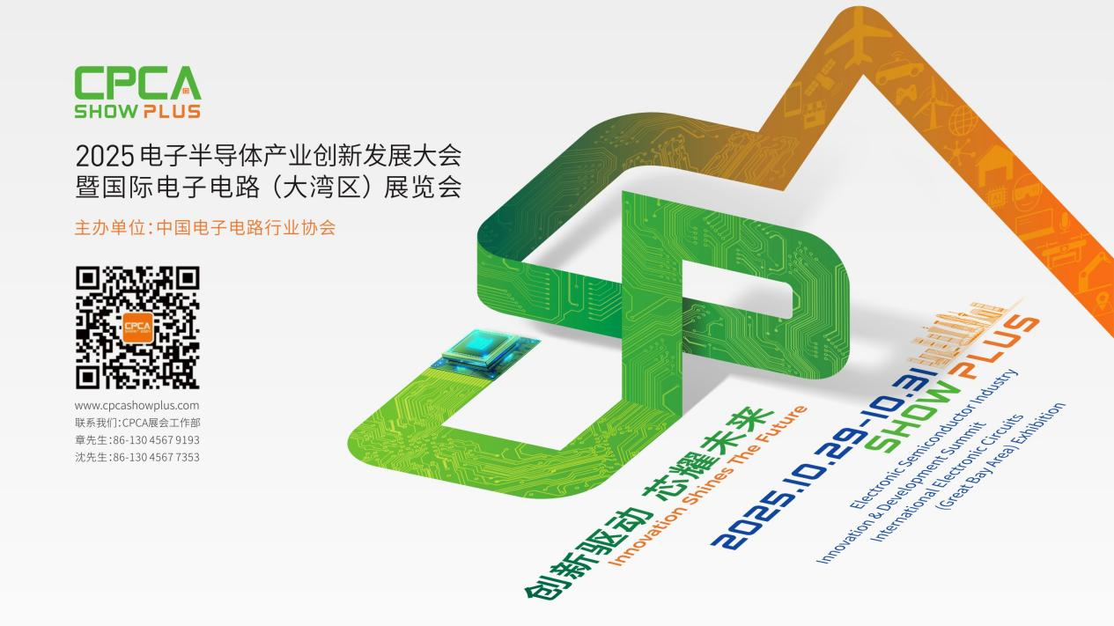
更多精彩内容请扫描下方二维码，关注 CPCA 服务号
撰稿人：张国旗
审核：张运


